

Ich bin dabei!

Ich möchte Mitglied in der PolioPlus-Society der Rotarierinnen und Rotarier werden.

Damit werde ich Teil des größten rotarischen Medizinprojektes zur Ausrottung der Kinderlähmung. Mit über 20 Mio. Freiwilligen in allen Ländern der Erde wurden bis jetzt über 2,5 Mrd. Kinder geimpft und ein weltweites Gesundheitssystem aufgebaut. Für meine Spende bekomme ich automatisch zu Beginn des folgenden Kalenderjahres eine Spendenquittung vom Rotary Deutschland Gemeindienst e.V.. Mein Betrag wird direkt persönlich für eine Paul-Harris-Gutschrift gebucht, jeweils im Juni dann auch meinem Club gutgeschrieben. Jeder Euro wird von der Gates-Foundation verdreifacht und geht ohne Abzüge in das Projekt.

Ich überweise meinen Jahres-Beitrag von € (mind. 100€) an den
Rotary Deutschland Gemeindienst e.V.
Deutsche Bank, IBAN: DE80 3007 0010 0394 1200 00
Verwendungszweck: P2910, Name, Vorname, Clubnummer, Adresse
Name: Adresse:
Clubnummer (wenn Rotarierin/Rotarier):

E-Mail:

Den ausgefüllten Antrag sende ich als Kopie persönlich an meinen Distrikt-Poliobeauftragten unter polioplus-society@rotary1900.de, damit ich meine Mitgliedsurkunde und Nadel erhalten kann.

      - Meine oben angegebenen Daten werden nur zur Durchführung des Vertragsverhältnisses nach DSGVO Abs. 1, Art. 6 b) verwendet. Ich habe die Datenschutzerklärung von Rotary International (https://my.rotary.org/de/privacy-policy) zur Kenntnis genommen.
      - Ich möchte weiter Informationen der PolioPlus-Society über die angegebene E-Mail erhalten.

Datum: Unterschrift: __________________________




Datenschutzerklärung

Die folgenden Hinweise zur Datenverarbeitung gelten für den Aufnahmeantrag als Mitglied zur PolioPlus-Society und die Mitgliedschaft in der PolioPlus-Society.

Das Formular wird durch die Antragsteller/-innen per Mail an das Distriktbüro von Rotary International, vertreten durch den amtierenden Governor (Peter Honsel), und an die zuständigen Distrikt-Foundationbeauftragten für PolioPlus geschickt. Die auf der Überweisung angegebenen Daten werden an den Rotary Deutschland Gemeindienst e.V. (RDG), Kreuzstraße 34, 40210 Düsseldorf übermittelt.

Bei Rotarierinnen und Rotariern werden Name, E-Mail-Adresse, Adresse, Spendensumme und Clubnummer gespeichert, bei Nicht-Rotarierinnen und Nicht-Rotariern Name, E-Mail-Adresse, Adresse sowie die Spendensumme.

Der RDG speichert die Daten und verwendet sie, um die Spende zu verbuchen, eine Spendenbescheinigung auszustellen und nach Abrechnung Name und Spendenbetrag an den Distrikt zu melden. Der Distrikt erhält einmal jährlich vom RDG (nach Abrechnung im Juli) Spendername und Betrag genannt, die Spenden werden bei Rotarierinnen/Rotariern zeitnah nach Rotary International in Evanston/USA gemeldet und am Ende des rotarischen Jahres auch dem Club-Spendenkonto für Polio gutgeschrieben.

Der Rotary-Distrikt verwendet die gespeicherten Daten, um nach der Anmeldung eine Mitgliedsurkunde nebst Anstecknadel auszustellen und dem Club des Mitglieds oder der/dem nichtrotarischen Spender/in zu überreichen bzw. zuzusenden.
Der Distrikt-Foundationbeauftragten für PolioPlus erhält Namen und E-Mail-Adressen der Mitglieder der PolioPlus-Society in seinem Distrikt und verteilt an die angegebene E-Mail-Adresse ggf. mehrmals jährlich Informationen und Einladungen der PolioPlus-Society (wenn vorne eingewilligt).

Ihre Daten bleiben für die Dauer Ihrer Mitgliedschaft gespeichert und werden 12 Monate nach Beendigung der Mitgliedschaft gelöscht.

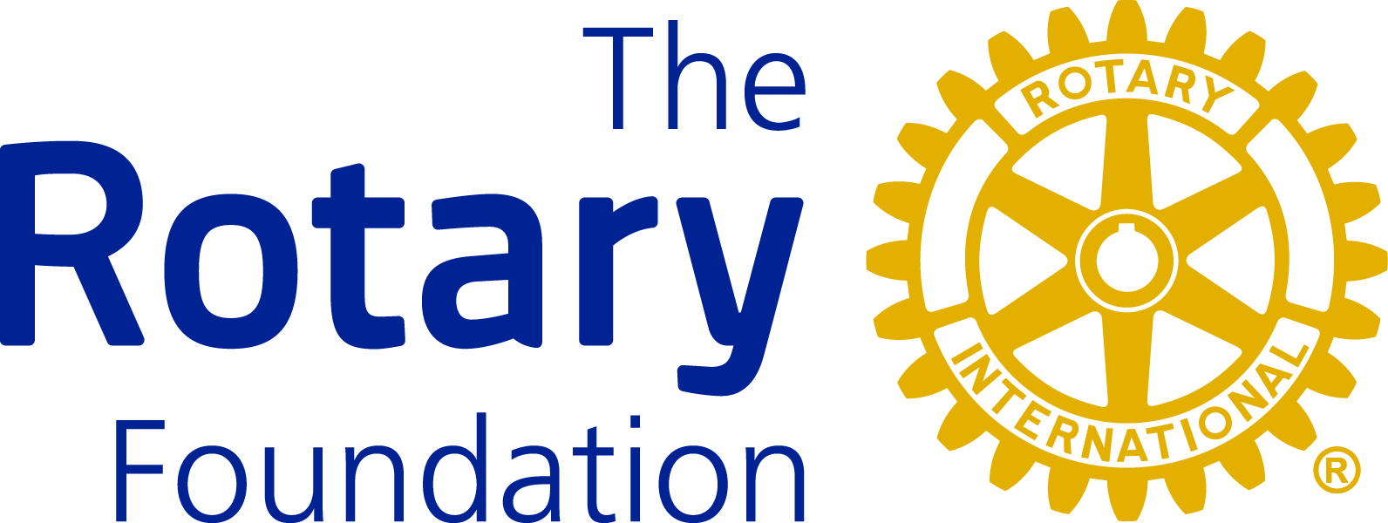

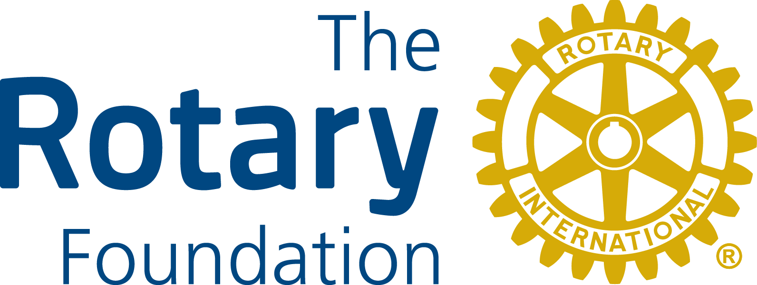
Sie haben das Recht auf Auskunft, Korrektur, Löschung und Benachrichtigung bei Änderung. Wenden Sie sich dazu an den PolioPlus-Beauftragten des Distrikts, bei dem Sie sich angemeldet haben. Widerspruch und Beschwerden können Sie bei einer Datenschutz-Behörde (bspw. dem Landesdatenschutzbeauftragten Ihres Heimatbundeslandes) einreichen.

